Надо быть открытым к людям, терпимым к людям, искать в них прежде всего лучшее. Умение искать и находить лучшее, просто «хорошее», «заслоненную красоту» обогащает человека духовно. Д. С. Лихачев

Предисловие
Мы советуем читать детям как можно больше книг, которые учат чему-то светлому и доброму. После прочтения очередной книги будет полезно, если дети поговорят о прочитанном с родителями. Вместе подумать, почему кто-то из героев поступил так, а не иначе и к чему это привело. Сделать выводы. Хорошая книга учит добру, а еще помогает успокоиться во время чтения.
Книги в фонде библиотек
Брэдбери Р. Передай добро по кругу : рассказы, повесть. – Москва : Молодая гвардия, 1982. – 414 с. (Филиал № 4).
Козлов С. Ежик в тумане : сказка. – Москва : Оникс, 2008. – 64 с. (ЦБ).
Козлов С. Ежик в тумане : сказка. – Москва : АРС пресс, 2007. – 8 с. (ЦБ, филиалы № 3, 5).
Лагерлеф С. Чудесное путешествие Нильса с дикими гусями : сказочная повесть. – Петрозаводск : БНП, 1993. – 167 с. (ЦБ, ф-лы № 1, 2, 3, 4).
Портер Э. Поллианна : [повесть]. — Москва : АСТ, 2016. – 304 с. (ЦБ, ф-лы № 1, 3, 4).
Портер Э. Поллианна вырастает : повесть. — Москва : Астрель : АСТ, 2007. – 314 с. (ЦБ, ф-лы № 1, 2, 3).
Рощин М. Спешите делать добро: пьесы. – Москва : Советский писатель, 1984. - 368 с. (Филиал № 4).
Рябинин Б. Добро в твоем сердце : [охрана животных]. – Москва : Советская Россия, 1986. – 318 с. (ЦБ, К/Х, ф-л № 1).

Вагина С. Через книгу – к добру и свету : экспресс-информация / МБУ «ЦБС» ГО Красноуральск; сост. С. А. Вагина. – Красноуральск, 2021.

МБУ «ЦБС» ГО Красноуральск
Часы работы: понедельник – суббота с 9.30 – 18.00, последний четверг – санитарный день

МБУ «ЦБС» 12+
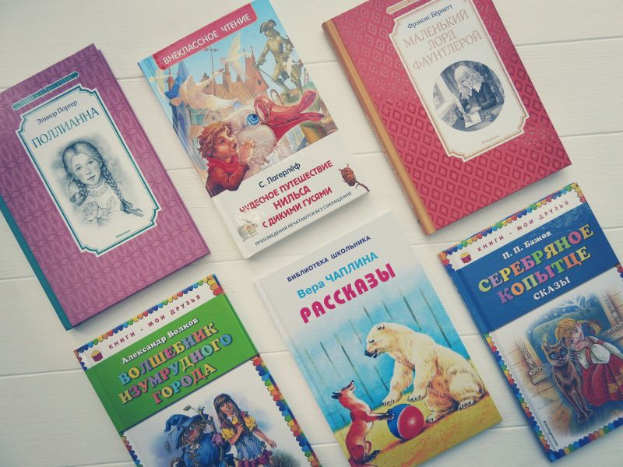
Через книгу – к добру и свету
Международный день добра
Экспресс-информация

Красноуральск
2021

